实验一报告

091220038 韩乐

**（一）数据定义**

**1. 建立基本表**

[1] 创建学生表Student，由以下属性组成：学号SNO（INT型，主键），姓名SNAME（CHAR型，长度为8，非空），性别SEX（CHAR型，长度为2），所在系DEPTNO（INT型）。

CREATE TABLE Student

(SNO INT PRIMARY KEY,

SNAME CHAR(5) NOT NULL,

SEX CHAR(2) ,

DEPTNO INT

);

[2] 创建课程表Course，由以下属性组成：课程号CNO（INT型），课程名CNAME（CHAR型，长度为20，非空），授课教师编号TNO（INT型），学分CREDIT（INT型）。其中（CNO，TNO）为主键。

CREATE TABLE Course (

CNO INT ,

CNAME CHAR(20) NOT NULL,

TNO INT ,

CREDIT INT,

PRIMARY KEY (CNO,TNO)

);

[3] 创建学生选课表SC，由以下属性组成：学号SNO，课程号CNO，成绩GRADE。所有属性均为INT型，其中（SNO，CNO）为主键。

CREATE TABLE SC (

SNO INT ,

CNO INT ,

GRADE INT,

PRIMARY KEY (SNO,CNO)

);

[4] 创建教师表Teacher，由以下属性组成：教师编号TNO（INT型，主键），教师姓名TNAME（CHAR型，长度为8，非空），所在系DEPTNO（INT型）。

CREATE TABLE Teacher (

TNO INT PRIMARY KEY,

TNAME CHAR(8) NOT NULL,

DEPTNO INT

);

[5] 创建系表Dept，由以下属性组成：系号DEPTNO（INT型，主键），系名DNAME（CHAR型，长度为20，非空）。

CREATE TABLE Dept (

DEPTNO INT PRIMARY KEY,

DNAME CHAR(20) NOT NULL

);

**2. 修改基本表**

[1] 在Student表中加入属性AGE（INT型）。

ALTER TABLE Student ADD AGE INT;

[2] 将Student表中的属性AGE类型改为SMALLINT型。

ALTER TABLE Student DROP AGE;

ALTER TABLE Student ADD AGE SMALLINT;

**3. 删除基本表**

**3. 删除基本表**

[1] 在所有操作结束后删除Student表。

[2] 在所有操作结束后删除Course表。

[3] 在所有操作结束后删除SC表。

[4] 在所有操作结束后删除Teacher表。

[5] 在所有操作结束后删除Dept表。

DROP TABLE Student;

DROP TABLE Course;

DROP TABLE SC;

DROP TABLE Teacher;

DROP TABLE Dept;

**（二）数据操作**

**1. 插入数据**

[1] 向Student表插入下列数据：

（1001，张天，m，10，20）、（1002，李兰，f，10，21）、

（1003，陈铭，m，10，21）、（1004，刘茜，f，20，21）、

（1005，马阳，m，20，22）。

INSERT INTO Student VALUES ( '1001', '张天', 'm', '10', '20');

INSERT INTO Student VALUES ( '1002', '李兰', 'f', '0', '21');

INSERT INTO Student VALUES ( '1003', '陈铭', 'm', '10', '21');

INSERT INTO Student VALUES ( '1004', '刘茜', 'f', '20', '21');

INSERT INTO Student VALUES ( '1005', '马阳', 'm', '20', '22');

[2] 向Course表插入下列数据：

（1，数据结构，101，4）、（2，数据库，102，4）、

（3，离散数学，103，4）、（4，C语言程序设计，101，2）。

INSERT INTO Course VALUES ('1', '数据结构', '101','4');

INSERT INTO Course VALUES ('2', '数据库', '102', '4');

INSERT INTO Course VALUES ('3', '离散数学', '103', '4');

INSERT INTO Course VALUES ('4', 'C语言程序设计', '101', '2');

[3] 向SC表插入下列数据：

（1001，1，80）、（1001，2，85）、（1001，3，78）、

（1002，1，78）、（1002，2，82）、（1002，3，86）、

（1003，1，92）、（1003，3，90）、

（1004，1，87）、（1004，4，90）、

（1005，1，85）、（1005，4，92）。

INSERT INTO SC VALUES ('1001', '1', '80');

INSERT INTO SC VALUES ('1001', '2', '85');

INSERT INTO SC VALUES ('1001', '3', '78');

INSERT INTO SC VALUES ('1002', '1', '78');

INSERT INTO SC VALUES ('1002', '2', '82');

INSERT INTO SC VALUES ('1002', '3', '86');

INSERT INTO SC VALUES ('1003', '1', '92');

INSERT INTO SC VALUES ('1003', '3', '90');

INSERT INTO SC VALUES ('1004', '1', '87');

INSERT INTO SC VALUES ('1004', '4', '90');

INSERT INTO SC VALUES ('1005', '1', '85');

INSERT INTO SC VALUES ('1005', '4', '92');

[4] 向Teacher表插入下列数据：

（101，张星，10）、（102，李珊，10）、

（103，赵应，10）、（104，刘田，20）。

INSERT INTO Teacher VALUES ('101', '张星', '10');

INSERT INTO Teacher VALUES ('102', '李珊', '10');

INSERT INTO Teacher VALUES ('103', '赵应', '10');

INSERT INTO Teacher VALUES ('104', '刘田', '20');

[5] 向Dept表插入下列数据：

（10，计算机）、（20，信息）。

INSERT INTO Dept VALUES ('10', '计算机');

INSERT INTO Dept VALUES ('20', '信息');

**2. 单表查询**

[1] 查询所有学生的信息。

SELECT * FROM Student;

执行结果

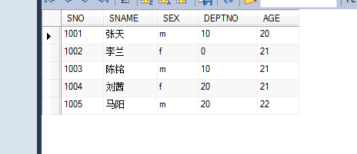

[2] 查询所有女生的姓名。

SELECT SNAME FROM Student WHERE SEX = 'f';

执行结果

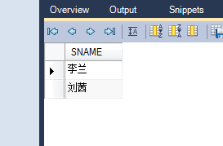

[3] 查询成绩在80到89之间的所有学生的选课记录，查询结果按成绩的降序排列。

SELECT * FROM SC WHERE GRADE BETWEEN 80 AND 89 ORDER BY GRADE DESC;

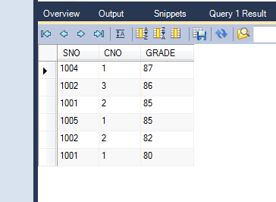

[4] 查询各个系的学生人数。

SELECT COUNT(*) FROM Student WHERE DEPTNO = 10;

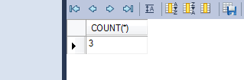

SELECT COUNT(*) FROM Student WHERE DEPTNO = 20;

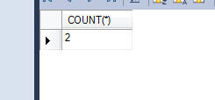

**3. 连接查询**

查询信息系年龄在21岁以下（含21岁）的女生姓名及其年龄。

SELECT SNAME,AGE FROM Student WHERE SEX = 'f' AND AGE < 22;

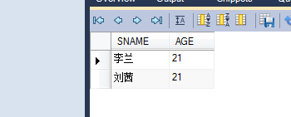

**4. 嵌套查询**

[1] 查询修课总学分在10分以下的学生姓名。

SELECT SNAME,SUM(CREDIT)

FROM STUDENT,Course,SC

WHERE Course.CNO=SC.CNO AND Student.SNO=SC.SNO

GROUP BY SNAME

HAVING SUM(CREDIT)<10;

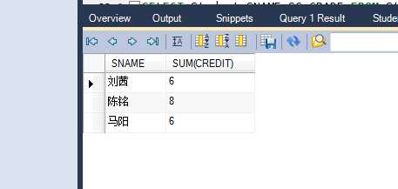

[2] 查询各门课程取得最高成绩的学生姓名及其成绩。

SELECT SNAME,GRADE

FROM Student,SC SC1

WHERE Student.SNO=SC1.SNO

AND SC1.GRADE=(SELECT MAX(GRADE)

FROM SC SC2

WHERE SC2.CNO=SC1.CNO)

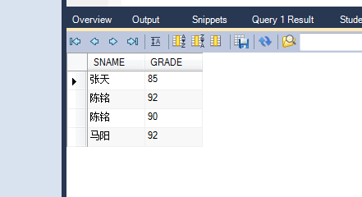

[3] 查询选修了1001学生选课的全部课程的学生学号。

SELECT DISTINCT SNO

FROM SC

WHERE CNO=any(SELECT CNO

FROM SC

WHERE SNO='1001')

AND SNO != '1001';

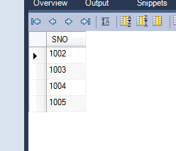

[4] 查询选修了张星老师开设的全部课程的学生姓名。

SELECT SNAME

FROM Student

WHERE SNO IN (SELECT SC.SNO

FROM SC

WHERE SC.CNO IN (SELECT Course.CNO

FROM Course

WHERE Course.TNO IN(SELECT Teacher.TNO

FROM Teacher

WHERE Teacher.TNAME = '张星')

)

);

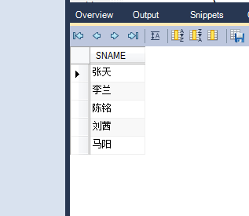

**5. 修改数据**

将张星老师数据结构课的学生成绩全部加2分。

UPDATE SC

SET GRADE = GRADE + 2

WHERE CNO IN ( SELECT Course.CNO

FROM Course

WHERE Course.CNAME = '数据结构');

**6. 删除数据**

删除马阳同学的所有选课记录。

DELETE

FROM SC

WHERE SNO IN (SELECT Student.SNO

FROM Student

WHERE Student.SNAME='马阳');

**（三）视图操作**

**1. 建立视图**

在插入数据的Student基本表上为计算机科学与技术系的学生记录建立一个视图CS_STUDENT。

CREATE VIEW CS_STUDENT(SNO,SNAME,SEX,DEPTNO,AGE)

AS (SELECT *

FROM Student

WHERE DEPNO = '10');

**2. 删除视图**

在操作结束后删除视图CS_STUDENT。

DROP VIEW CS_STUDENT;